Акция «Тимуровцы»
Инспектора Отдела надзорной деятельности и профилактической работы Центрального района и сотрудники 14 отряда федеральной противопожарной службы продолжают оказывать помощь ветеранам Великой Отечественной Войны и жителям блокадного Ленинграда. На этой неделе сотрудники МЧС утеплили окна и прибрались в квартире Зыковой Ираиды Семеновны, 1937 г.р., по адресу: ул. 4-я Советская д. 6 кв. 33. Данное сотрудничество между МЧС и СПБ ГБУ "Комплексный центр социального обслуживания населения Центрального района" проходит в рамках акции «Тимуровцы». Ираида Семеновна от души поблагодарила спасателей за помощь и аккуратную работу.
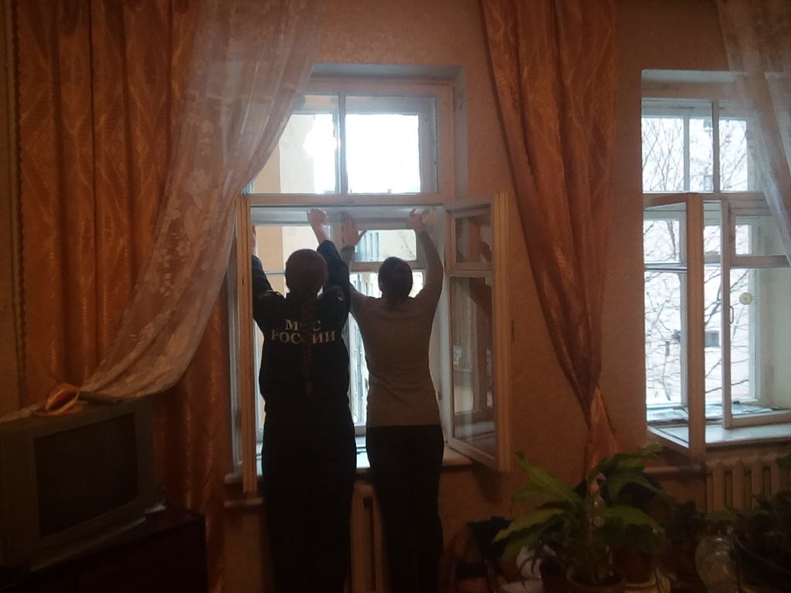
ОНДПР Центрального района
15.11.2016г.

